Рабочий лист урока литературы в 6 классе
- Определите тему урока, разгадав ребус.
йисанафА  чивеьсанафА |  | Схватить  1562… | «Learn | у  них – у | 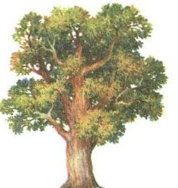 | и | 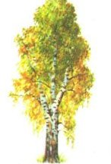 | »
Схватить  1562… | «Ich | came | к тебе | с |  | ом | »

2. Заполните карту по биографии Ф.И. Тютчева.
Афанасий Афанасьевич Фет – русский поэт-лирик 19 века, переводчик.
Родился Фет 23 ноября 1820 года в Орловской губернии.
Фет получил сначала хорошее домашнее образование, а с 14 лет он обучался за границей в немецком пансионе города Верро (ныне Эстония).
В 18 лет поступил в Московский университет на юридический факультет, но скоро перешел на факультет словесности.
Первые стихи поэт написал еще в юности, но впервые опубликовал в 1840 году. С тех пор стихотворения Фета постоянно печатались в журналах.
Для стихов Фета характерно выражение чувств и эмоций. Поэтому среди его стихов много таких, которые относятся к темам: природа, любовь и философия (отношение человека к миру). В его произведениях не найти обсуждения социальных и политических проблем. Особенностью его стихов была способность проникать в самые недра человеческой души и излагать это в стихотворной форме.
Несколько лет Афанасий Фет служил в армии младшим офицером. Уйдя со службы в 1858 году, приобретает землю, посвящает себя ведению хозяйства.
Николай Некрасов очень любил, ценил творчество Фета и писал о нем: «Человек, понимающий поэзию и охотно открывающий душу свою ее ощущениям, не почерпнёт столько поэтического наслаждения, сколько доставит ему А. Фет».
А.А. Фет является автором замечательных стихов для детей. Их популярность у юных читателей вызвана тем, что стихотворения поэта добры и удивительно понятны даже самым маленьким.
Фет скончался от сердечного приступа 21 ноября 1892 года в Москве.
Поклонник таланта поэта
Годы жизни
Образование
Занятия
Особенность стихотворений

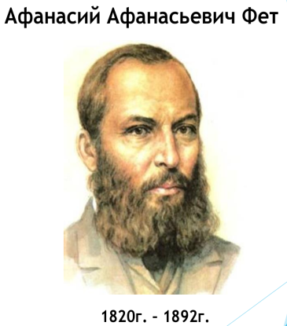
Темы творчества

- Учись у них – у дуба, у березы...
Учись у них – у дуба, у березы.
Кругом зима. Жестокая пора!
Напрасные на них застыли слезы,
И треснула, сжимаяся, кора.

Все злей метель и с каждою минутой
Сердито рвет последние листы,
И за сердце хватает холод лютый;
Они стоят, молчат; молчи и ты!

Но верь весне. Ее промчится гений,
Опять теплом и жизнию дыша.
Для ясных дней, для новых откровений
Переболит скорбящая душа.

Я пришел к тебе с приветом...
Я пришел к тебе с приветом,
Рассказать, что солнце встало,
Что оно горячим светом
По листам затрепетало;

Рассказать, что лес проснулся,
Весь проснулся, веткой каждой,
Каждой птицей встрепенулся
И весенней полон жаждой;

Рассказать, что с той же страстью,
Как вчера, пришел я снова,
Что душа все так же счастью
И тебе служить готова;

Рассказать, что отовсюду
На меня весельем веет,
Что не знаю сам, что буду
Петь – но только песня зреет.

- Вычеркните лишние слова, связанные с темой зимы, расставьте пробелы по смыслу и определите план анализа стихотворного текста:
ТЕМЕТЕЛЬМАСНЕГНАСТРОМОРОЗЕНИЕСРЕДХОЛОДСТВАЛЫЖИВПЕЧАТЗИМАЛЕНИЕ
ВЕТЕРПРОБСТУЖАЛЕМАКОНЬКИ

- Анализ стихотворения «Учись у них – у дуба, у березы».

- Попробуйте пересказать содержание стихотворения.
- Какое настроение присутствует в стихотворении?
- Чему мы должны учиться у природы?

- Вспомните все известные вам изобразительно-выразительные средства.

Изобразительно-выразительные средства

7. Рефлексия. Акростих.

Л
И
Р
И
К
А

Анализ стихотворения «Я пришел к тебе с приветом».

- О чем хочет рассказать лирический герой?
- Какие чувства переполняют рассказчика?
- Что хотел своим стихотворением сказать нам автор?

